CONVENTION POUR LA SAUVEGARDE DU
PATRIMOINE CULTUREL IMMATÉRIEL
COMITÉ INTERGOUVERNEMENTAL DE
SAUVEGARDE DU PATRIMOINE CULTUREL IMMATÉRIEL
Dix-huitième session
Kasane, République du Botswana
5 – 9 décembre 2023
Point 6 de l’ordre du jour provisoire :
Vingtième anniversaire de la Convention de 2003 en 2023
Résumé
L’année 2023 marque le vingtième anniversaire de la Convention de 2003. Le présent document rend compte des principales activités et événements organisés pour célébrer cet anniversaire.
Décision requise : paragraphe 15

Introduction
- L’année 2023 marque le vingtième anniversaire de la Convention, adoptée par la trente-deuxième session de la Conférence générale de l’UNESCO le 17 octobre 2003. En vingt ans d’implémentation la Convention a considérablement élargi le concept de patrimoine culturel et a atteint l’un de ses principaux objectifs : sensibiliser à l’importance de la sauvegarde du patrimoine culturel immatériel, en augmentant sa visibilité à tous les niveaux et en plaçant les communautés au cœur de la sauvegarde. De plus, alors qu’il y a vingt ans, seule une poignée de pays avaient intégré le patrimoine vivant dans leurs politiques, aujourd’hui la Convention est devenue une référence clé dans la mise en place d’institutions et l’implémentation de politiques publiques et de lois, comme en témoignent les rapports périodiques. Bien qu’elle soit l’une des plus jeunes Conventions de l’UNESCO dans le domaine de la culture, elle a vu un taux de ratification exceptionnellement rapide, avec 181 États parties à ce jour, et est sur le point d’atteindre l’universalité.
- Cette célébration a été une importante occasion pour les parties prenantes de : (a) faire le point sur les impacts de la Convention au cours des vingt dernières années, (b) améliorer la sensibilisation du public à l’importance de la sauvegarde du patrimoine vivant, et (c) réfléchir aux orientations futures que la Convention devrait prendre pour les prochaines décennies. Le présent document rend compte des principales activités et événements organisés pour célébrer cet anniversaire.
- Campagne mondiale
- La campagne du vingtième anniversaire a été organisée sous un slogan général « Nous sommes #PatrimoineVivant », accompagné d’une vidéo thématique portant le même titre. Une page Internet dédiée a été créée pour fournir des informations sur les événements clés de l’anniversaire. La page web présentait une chronologie complète de la Convention, détaillant les étapes importantes de l’histoire de la Convention. La page web hébergeait également un ensemble de modèles pour les médias sociaux qui pouvaient être téléchargés directement par les parties prenantes à partir du site web.
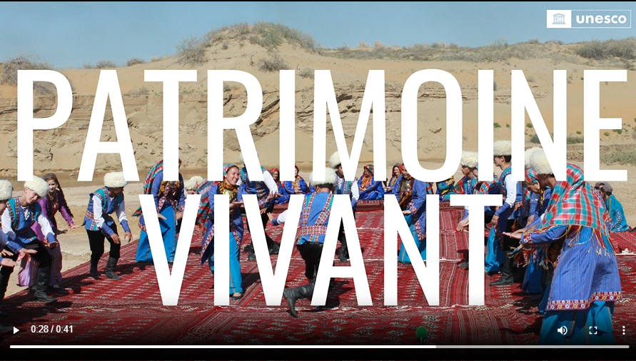
Lien vers la vidéo de l’anniversaire
Initiatives sur les médias sociaux
- L’UNESCO a mené une campagne sur les médias sociaux tout au long de l’année pour soutenir les célébrations de l’anniversaire. La campagne a particulièrement mis en avant une sélection d’expériences de sauvegarde et des éléments du patrimoine culturel immatériel inscrits sur les Listes de la Convention. L’initiative « Faites entendre votre voix ! », par exemple, a encouragé la participation active des porteurs et des praticiens sous le slogan #CultivonsNotreHumanité, alors que de nombreux messages de la campagne portaient le slogan générique #PatrimoineVivant. Au moment de la publication de ce rapport, les indicateurs clés indiquent : 197 publications, 6 675 818 personnes atteintes (36 % âgées de 18 à 24 ans et 45 % âgées de 25 à 34 ans sur la base de données sociodémographiques collectées entre mars et juin 2023) et 6 399 625 vues cumulées de vidéos. Instagram est apparu comme la plateforme la plus performante, procurant à la fois les taux les plus élevés d’audience et d’engagement. En se concentrant sur la narration visuelle et en utilisant stratégiquement des hashtags linguistiques, le contenu a été personnalisé et adapté aux comptes linguistiques respectifs.
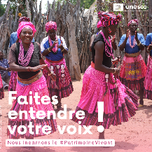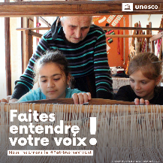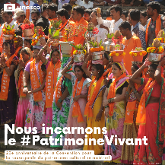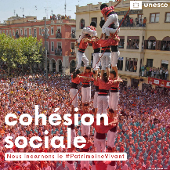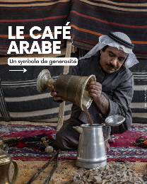
Activités dans le monde
- Conformément aux encouragements de l’Assemblée générale lors de sa neuvième session en juillet 2022 (Résolution 9.GA 13), les parties prenantes de la Convention dans le monde entier ont organisé une série d’événements pour célébrer cet anniversaire. Ces célébrations ont été présentées sur la page web de la Convention mentionnée ci-dessus. Un logo du vingtième anniversaire, intégrant le texte « En soutien au 20e anniversaire de la Convention de 2003 », a été mis à disposition et adapté dans les langues demandées pour soutenir ces initiatives.
  - Au total, 122 événements figuraient sur la page web au moment de la publication du présent rapport, répartis par région comme suit : Groupe électoral I : 52 activités ; Groupe électoral II : 40 activités ; Groupe électoral III : 4 activités ; Groupe électoral IV : 17 activités ; Groupe électoral V(a) : 2 activités ; Groupe électoral V(b) : 4 activités ; multirégional : 3 activités.
  - La majorité des événements organisés étaient des conférences (27 %) et des festivals (21 %), suivis par des expositions (8 %) et des ateliers (6 %), et d’autres types d’activités (35 %), telles que le lancement de publications (3 %).
  - Un nombre significatif d’événements (44 %) ont été organisés par des institutions publiques, telles que des ministères de la culture, des centres culturels nationaux ou d’autres types d’institutions nationales ou régionales. Parallèlement, la participation d’universités ou d’autres établissements d’enseignement (5 %) et d’organisations non gouvernementales (25 %) est également remarquable.
- Événements et activités à l’UNESCO
- Une série d’événements a été organisée au siège de l’UNESCO avec le patrimoine culturel immatériel pour thème central et en référence au vingtième anniversaire de la Convention :
- À l’occasion de la Journée internationale du yoga, le 21 juin 2023, le siège de l’UNESCO a accueilli un événement avec Sadhguru, un praticien et instructeur de yoga mondialement reconnu, afin de promouvoir l’élément « yoga », inscrit en 2016 sur la Liste représentative. L’événement a été organisé par la Délégation permanente de l’Inde auprès de l’UNESCO, le ministère de l’Ayush et l’UNESCO.
- L’édition 2023 des Journées européennes du patrimoine, qui s’est tenue les 16 et 17 septembre 2023, était organisée autour du thème « Patrimoine vivant et patrimoine sportif ». L’événement a été l’occasion pour l’UNESCO de présenter la diversité du patrimoine vivant à travers une variété d’activités, incluant des spectacles, des ateliers, des rencontres avec des détenteurs, des diffusions de documentaires et une réunion d’experts où le public pouvait participer à des discussions sur le thème. Additionnellement, un Campus UNESCO dédié a rassemblé des experts et de jeunes étudiants pour échanger sur des questions liées à la Convention de 2003.
- Le thème général de la Semaine de l’Amérique latine et des Caraïbes (du 19 au 23 juin 2023) était « Les 20 ans de la Convention de 2003, le patrimoine vivant, la jeunesse et les petits États insulaires en développement ». L’événement, connu sous le nom de « semaine LAC », comprenait une conférence sur la Convention de 2003 et le développement durable dans la région, la troisième édition du Festival du film d’Amérique latine et des Caraïbes (SALC 2023) et le lancement d’une bande dessinée jeunesse.
- L’UNESCO s’est associée à La Poste (le bureau de poste français) pour concevoir et lancer le timbre « 20 ans... Célébrons le patrimoine vivant ». Ce timbre représente l’élément « Le Zaouli, musique et danse populaires des communautés gouro de Côte d'Ivoire », qui a été inscrit en 2017 sur la Liste représentative. Le timbre a été officiellement mis en circulation en France en septembre 2023.
- En outre, une exposition de photographies est prévue le long des clôtures du siège de l’UNESCO au cours des mois de novembre et décembre 2023, s’alignant sur la 42e session de la Conférence générale. En réponse à un appel à soumission, 59 États ont contribué avec des photographies pour figurer dans l’exposition.
- L’UNESCO a organisé du 27 au 29 novembre 2023 la « Conférence de Naples sur le patrimoine culturel au 21ème siècle ». Accueillie par l’Italie, à Naples, la Conférence a été organisée en coopération avec le ministère italien des Affaires étrangères et de la Coopération internationale, ainsi que le ministère italien de la Culture, avec le soutien de la ville de Naples. L’objectif principal de cette réunion était de : a) célébrer le patrimoine sous ses formes diverses, b) encourager de nouvelles formes de sauvegarde qui favorisent une approche basée sur la communauté, y compris la participation la plus large possible des communautés dans la prise de décision et le respect des droits des communautés, et c) mettre en évidence le potentiel du patrimoine en tant que moteur du développement durable, de paix et de stabilité. La Conférence a rassemblé un large éventail d’acteurs culturels, notamment des experts, des praticiens, des gestionnaires de sites, des leaders communautaires et des États parties. Leurs points de vue ont inspiré une approche holistique du patrimoine qui prend en considération les relations étroites entre la nature et la culture, le tangible et l’immatériel. La réunion a également été l’occasion de discuter des leçons tirées des réflexions menées à l’occasion des 50ème et 20ème anniversaires respectifs des Conventions de l’UNESCO de 1972 et 2003, et d’adopter un appel à l’action intitulé « L’Esprit de Naples », qui énonce onze principes pour une vision prospective des politiques et programmes de sauvegarde.
- La dynamique de célébration de 2023 a conduit à l’exploration et au lancement de plusieurs autres initiatives. Il s’agit, par exemple, de trois initiatives liées à la publication de livres et d’une carte axée sur la sauvegarde du patrimoine vivant. Même si ces projets n’ont pas été entièrement menés à bien au cours de l’année anniversaire, ils seront poursuivis en 2024.
- Événement mondial
- En tant qu’événement marquant, une réunion mondiale s’est tenue à Séoul, en République de Corée, les 25 et 26 juillet 2023, pour célébrer l’anniversaire de la Convention sur le thème « Libérer le pouvoir du patrimoine vivant pour le développement durable et la paix ». L’événement a été organisé par le ministère des Affaires étrangères de la République de Corée (MOFA), l’Administration du patrimoine culturel de la République de Corée (CHA), en collaboration avec l’UNESCO, le Centre international d’information et de travail en réseau sur le patrimoine culturel immatériel dans la région Asie-Pacifique sous les auspices de l’UNESCO (ICHCAP), et la Fondation coréenne du patrimoine culturel (CHF).
- En tant que document final, la vision de Séoul pour l’avenir de la sauvegarde du patrimoine vivant pour le développement durable et la paix fait le point sur vingt ans de mise en œuvre de la Convention et donne des orientations pour sa mise en œuvre future. D’éminents penseurs, décideurs politiques, acteurs de la société civile, experts et représentants de communautés du monde entier ont discuté des défis mondiaux urgents et du pouvoir extraordinaire du patrimoine vivant pour y répondre. Articulé autour de quatre panels thématiques, l’événement a exploré comment - chaque jour et dans chaque région du monde - le patrimoine vivant améliore les moyens de subsistance, crée une relation plus harmonieuse avec la nature et la planète, renforce une éducation transformative et de qualité, et favorise la diversité et le dialogue dans l’environnement numérique.
Pour l’avenir
- Comme souligné dans ce rapport et sur la page web dédiée au vingtième anniversaire de la Convention, les événements et activités organisés dans le monde entier au cours de l’année 2023 ont reflété l’engagement et l’enthousiasme des parties prenantes dans la poursuite de l’objectif général de la Convention : sensibiliser à l’importance du patrimoine culturel immatériel. L’année anniversaire a permis aux personnes concernées de promouvoir les objectifs de la Convention, de faire le point sur les réalisations passées et d’explorer le développement futur de la Convention. La campagne sur les médias sociaux a démontré le l’utilisation potentielle de la technologie pour la sauvegarde, ainsi que pour atteindre des publics jusqu’alors peu touchés, tels que les jeunes.
- Les réseaux constitués autour de la Convention, qui forment la « famille du patrimoine vivant », constituent une réalisation majeure des vingt dernières années, comme souligné au cours de l’année anniversaire. Dans l’avenir, la mise en œuvre continue de la Convention bénéficiera du soutien et de la coopération de ces parties prenantes dans le monde entier, alors qu’elles travaillent ensemble à la réalisation des orientations futures explorées au cours de l’année anniversaire, telles que soulignées dans la déclaration de la Vision de Séoul.
- Le Comité pourrait souhaiter adopter la décision suivante :
PROJET DE DÉCISION 18.COM 6
Le Comité,
- Ayant examiné le document LHE/23/18.COM/6 Rev.,
- Rappelant la résolution 9.GA 13,
- Salue les activités entreprises dans tous les Groupes électoraux, aux niveaux national, régional et international, dans le cadre de la célébration du vingtième anniversaire de la Convention, y compris les conférences, les festivals, les réunions d’experts, les expositions, les publications, les campagnes de sensibilisation, entre autres ;
- Exprime sa gratitude à la République de Corée pour avoir accueilli à Séoul la réunion mondiale organisée à l’occasion du vingtième anniversaire de la Convention de 2003 et accueille avec satisfaction les domaines d’action future mis en évidence dans la « Vision de Séoul pour l’avenir de la sauvegarde du patrimoine vivant pour le développement durable et la paix » ;
- Exprime en outre sa gratitude à l’Italie pour avoir accueilli à Naples la Conférence sur le patrimoine culturel au XXIe siècle et accueille avec satisfaction l’Appel à l’action qui en résulte et qui énonce onze principes majeurs pour garantir une vision prospective de la sauvegarde du patrimoine ;
- Remercie les États parties de l’Amérique latine et les Caraïbes pour les initiatives régionales lancées pour mener une réflexion sur les réalisations et les développements futurs de la Convention, notamment une conférence organisée au siège de l’UNESCO, une réunion d’experts organisée au Pérou en coopération avec le centre de catégorie 2 CRESPIAL et le lancement d’une publication compilant les résultats de la réflexion régionale ;
- Exprime également sa satisfaction à tous les États parties, les communautés et les autres parties prenantes pour leur participation active à la célébration, tout au long de l’année, pour la promotion des objectifs de la Convention, le bilan des accomplissements passés et pour l’exploration du développement futur de la Convention.

